Configuración de un Switch

1. Introducción
   1. Acerca de este ejercicio
   2. Objetivos
2. Configuración del entorno
   1. Software a utilizar

* GNS3: GNS3-2.2.38-all-in-one-regular
* GNS3 VM: GNS3.VM.VMware.Workstation.2.2.38
* Vmware Workstation 12
  1. Router
* c3640-jk9s-mz.124-16.image

1. Actividades
   1. Escenario a implementar

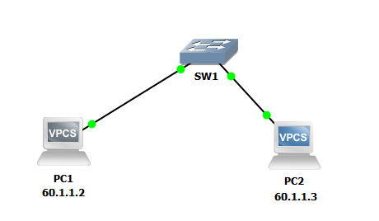

* 1. Configuración de equipos

3.2.1 Configuración de PC1  
ip 60.1.1.2 255.255.255.0 60.1.1.1  
save

3.2.2 Configuración de PC2  
ip 60.1.1.3 255.255.255.0 60.1.1.1  
save

3.2.3 Verificamos la conectividad entre PC1 y PC2  
PC1> ping 60.1.1.3  
PC2> ping 60.1.1.2

1. Referencias
   1. Código fuente
   2. Bibliografía